Introduction à la .

La cerise à l’eau de vie

Chez ma grand-tante Octavie
La cerise à l’eau de vie
Pompette dans son bocal
Saoule comme mille grives,
Songeait : « Qu’est-ce qui m’arrive ? »
Ah ! Quel bonheur tropical ! »

Cette cerise en survie,
Mirobolante et ravie,
N’en a plus pour bien longtemps :
O rassemblement sévère,
Devant dix-huit petits verres
Toute la famille attend.

Gourmands, gourmands, prenez garde,
De hauts portraits vous regardent,
Ceux du grand-oncle Honoré.
Il rendit veuve Octavie
Car il a trop adoré
La cerise à l’eau de vie.

Lucienne Desnoues, Le Compotier
Ed. Ouvrières, Dessain & Tolra

Vocabulaire : - eau de vie :
- pompette :
- grive :
- mirobolante :

Questions : - regarde le texte dans sa globalité et compare-le avec un autre texte.
Que remarques-tu quant à sa mise en page ?

- Pourquoi l’auteur dispose-t-il son texte de cette manière ?
- pour
- pour
- pour

Bon Dieu de Bon Dieu

Bon dieu de bon dieu que j’ai envie d’écrire un petit poème
Tiens en voilà justement un qui passe
Petit Petit Petit
Viens ici que je t’enfile
Sur le fil du collier de mes autres poèmes
Viens ici que je t’entube
Dans le comprimé de mes oeuvres complètes
Viens ici que je t’enpapouète
Et que je t’enrime
Et que je t’enrythme
Et que je t’enlyre
Et que je t’enpégase
Et que je t’enverse
Et que je t’enprose
La vache
Il a foutu le camp

Raymond Queneau

Vocabulaire : - enfiler :
- un comprimé :
- une lyre :
- Pégase :
- la prose :
- foutre le camp :

Questions : - Quel est le sujet global du texte ?

- Par quelle caractéristique d’écriture es-tu frappé ? Recherche des exemples.

- Relève les caractéristiques d’un poème données par Raymond Queneau.

Introduction à la poésie

Si tu compares les poèmes avec les autres textes, tu peux généralement constater que les poèmes occupent différemment l’espace de la page. La plupart du temps, les textes sont écrits de la marge de gauche jusqu’au bout de la ligne. Pour les poèmes, il y a souvent beaucoup de blancs de chaque côté des lignes ou entre certains groupes de lignes.

Dans le langage poétique, une ligne s’appelle un __________.

Un groupe de ___________ s’appelle une ______________.

Mais pourquoi le poète crée-t-il des blancs ? Pourquoi va-t-il souvent à la ligne ? Pourquoi sépare-t-il des groupes de lignes ?

1. Pour mettre en évidence le son final des vers.

Dans la poésie « La Cerise à l’eau de vie », le poète a répété plusieurs fois le même son à la fin de vers différents. On appelle cela des ____________

- Le genre des rimes

Exemple : oublie terre
mélancolie guerre

Les rimes sont féminines quand elles sont terminées par un _____________ (ce qui veut dire un « e » que l’on ne prononce pas)

Exemple : bonheur cou
couleur pou

Les rimes sont masculines quand elles ne sont pas terminées par un _____________.

- La qualité des rimes

- Les rimes pauvres : une rime est pauvre quand seule la dernière voyelle du mot est répétée.

Exemple : Nu / Déçu Plat / Rat

- Les rimes riches : une rime est riche quand la consonne qui précède la dernière voyelle est répétée également.

Exemple : Cité : Voté Père / Désespère

- La disposition des rimes

Les rimes peuvent être :

- Plates, quand elles suivent le schéma aa, bb, cc…

Exemple : Chez ma grand-tante Octavie
La cerise à l’eau de vie

- Croisées, quand elles suivent le schéma ab ab, cd cd…

Exemple : Si la tour Eiffel montait
Moins haut le bout de son nez,
Si l’Arc de triomphe était
Un peu moins lourd à porter, …

- Embrassées, quand elles suivent le schéma a bb a, c dd c, …

Exemple : Je suis venu, calme orphelin
Riche de mes seuls yeux tranquilles
Vers les hommes des grandes villes
Ils ne m’ont pas trouvé malin

2. Pour attirer l’attention sur la mesure des vers.

Dans un poème, il arrive fréquemment que les vers aient le même nombre de syllabes. Mais comment compter les syllabes ? Pour découvrir le nombre de syllabes (appelées « pieds » en poésie), compter sur les doigts le nombre de syllabes prononcées.

Le « e » muet ne compte pas en fin de vers ou quand il est suivi d’une voyelle !

Exemple : Chez ma grand-tante Octavie
1 2 3 4 5 6 7

Bien sûr, tous les poèmes n’ont pas le même nombre de pieds !

3. Pour mettre en évidence le nombre de vers.

Bien souvent, les vers sont rassemblés en groupes, appelés ____________.
Le poème « La Cerise à l’eau de vie » comporte 18 vers séparés en 3 strophes de 6 vers chacune. La séparation des vers en strophes sert à changer de thème, d’idée, à donner une structure au poème.

Qu’est-ce qu’un poème à forme fixe ?

Un poème à forme fixe est un poème qui obéit à des règles.
Ces règles peuvent porter sur les rimes, les vers et les strophes.

Exemple : « La Cerise à l’eau de vie »

Qu’est-ce qu’un poème à forme libre ?

Le poème doit-il obligatoirement contenir des rimes, des vers comportant un certain nombre de syllabes ?

Le poème est aussi un synonyme de LIBERTE !

Un poème à forme libre est un poème qui ne respecte pas de règles d’écriture particulière.
Il y a mille autres façons de rendre un texte poétique !

Pour rendre son texte poétique, le poète peut par exemple inventer des mots. C’est le cas dans le poème de Raymond Queneau : enrythmer, enproser, enlyrer, enpapouéter…

A la découverte d’un poète de langue française : Jacques Prévert

Jacques Prévert est un poète et scénariste français né en 1900 et mort en 1977. Après le succès de son premier recueil de poèmes, “Paroles” (à 46 ans), il devient, grâce à son langage familier et ses jeux de mots, un grand poète populaire.
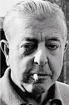

Découvrons deux de ces plus beaux poèmes.

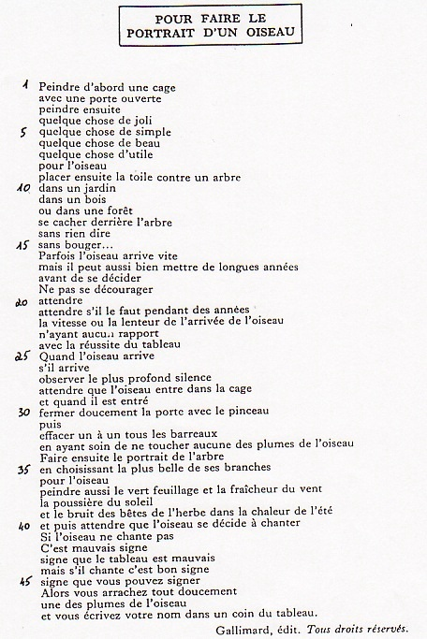

- Ce poème n’a aucune ponctuation. Il est cependant possible de distinguer les différentes parties qui le composent. Combien y en a-t-il ?

Relève les mots (adverbes) qui articulent les parties du texte.

- Relève tous les verbes à l’infinitif. A quel type de texte de la vie courante te font-ils penser ?

- Les qualités du peintre

  - Quelles sont les expressions du texte qui montrent la discrétion, la patience, la délicatesse que doit posséder le peintre de l’oiseau ?

  - Enumère les différents éléments qui composeront le tableau.

  - A quels signes voit-on que l’oiseau est heureux, qu’il est libre ? Recopie le passage du texte.

- « Le titre de ce poème ne pas tromper : il ne s’agit pas seulement de peinture ou de dessin, il s’agit de toute œuvre d’art. L’esprit de l’artiste doit être ouvert à la beauté ; il doit avoir la patience d’attendre l’inspiration dont il a besoin, la saisir vite quand elle vient, l’exprimer avec des couleurs ou des mots, puis effacer toute trace de l’effort artistique qu’il a dû fournir pour donner à son œuvre l’apparence de la vie. Si l’œuvre vit, il a réussi, il peut tranquillement signer. »

Que penses-tu (oralement) de cette analyse possible du poème de Prévert ?

Le Cancre

Il dit non avec la tête
mais il dit oui avec le coeur
il dit oui à ce qu'il aime
il dit non au professeur
il est debout
on le questionne
et tous les problèmes sont posés
soudain le fou rire le prend
et il efface tout
les chiffres et les mots
les dates et les noms
les phrases et les pièges
et malgré les menaces du maître
sous les huées des enfants prodiges
avec les craies de toutes les couleurs
sur le tableau noir du malheur
il dessine le visage du bonheur.
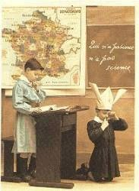

- Cherche au dictionnaire la définition du mot « cancre » et recopie-la ici.

- a. Une expression du poème, qui désigne certains enfants de la classe, veut dire le contraire de « cancre ». Quelle est cette expression ?

b. Quel est le comportement de ces élèves face à celui du « cancre » ?

- Explique avec tes mots, oralement, ce que veulent dire les vers « Il dit oui à ce qu’il aime / Il dit non au professeur. »

- Entoure dans les trois derniers vers deux fois deux mots qui sont complètement opposés dans leur sens.

Autour des poèmes : à toi de jouer !

Jeu poétique n°1

A faire à la maison. Les mots peuvent être très poétiques, mais les images également.

Recherche (dans un magazine, sur internet, dans un livre, un journal…) un texte (même deux ou trois lignes !) ou une image que tu trouves poétiques.

Colle ce texte ou cette image ci-dessous et essaie d’expliquer, en quelques mots, en quoi l’image ou le texte que tu as choisis est poétique.

Pourquoi je trouve ce texte / cette image poétique ?

_________________________________________________________________________
___________________________________________________________________________________________________________________________________________________________________________________________________________________________

Jeu poétique n°2 : l’acrostiche.

L’acrostiche est un poème dans lequel les premières lettres de chaque vers forment, quand elles sont lues verticalement, un nouveau mot !

Voici quelques jolis exemples.

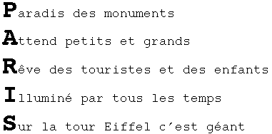
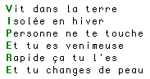

Le loup féroce
Ouvre sa grande gueule.
Un petit garçon en sort
Parce qu’il n’a plus faim.

A ton tour, compose deux acrostiches : le premier avec le prénom de quelqu’un de la classe ; le deuxième avec un mot de ton choix. Bon amusement !

Jeu poétique n°3 : le calligramme.

Le calligramme est un poème dont les vers sont disposés de telle sorte qu’ils forment un dessin, lié au message du poème…

En voici quelques exemples.

Le premier poète à avoir utilisé cette forme d’expression est le français Guillaume Apollinaire.

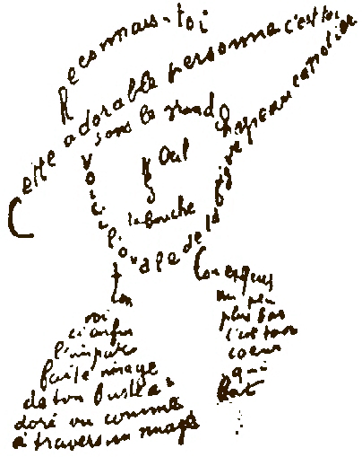
Texte du calligramme

Reconnais-toi
Cette adorable personne c'est toi
Sous le grand chapeau canotier
Oeil
Nez
La bouche
Voici l'ovale de ta figure
Ton cou exquis
Voici enfin l'imparfaite image de ton buste adoré
vu comme à travers un nuage
Un peu plus bas c'est ton coeur qui bat

Guillaume Apollinaire,
calligramme,
extrait du poème du 9 février 1915,
(poèmes à Lou).

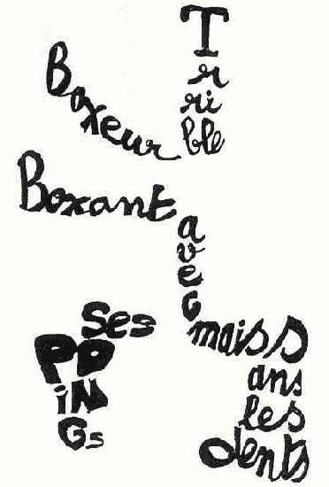

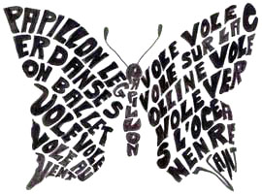

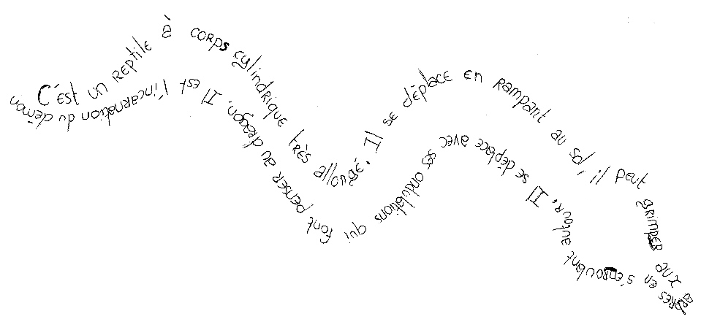

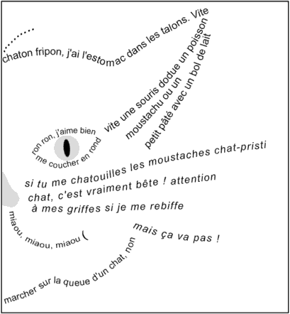

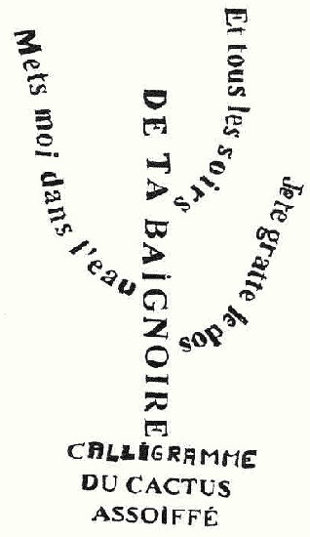

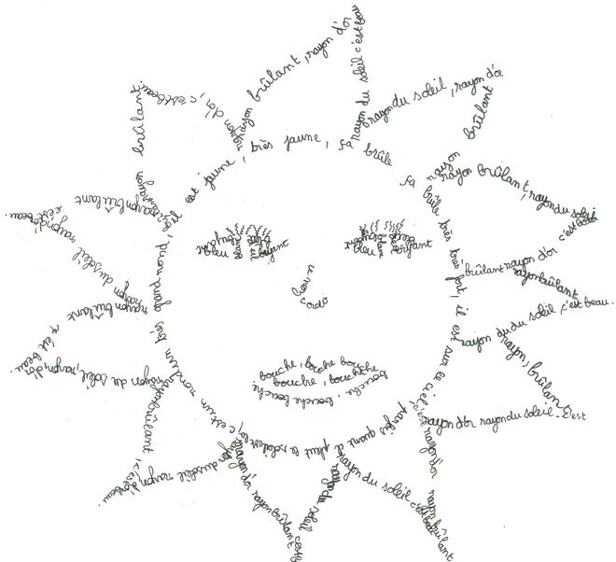

Pour faire ton calligramme, écris d’abord les quelques lignes qui y seront incluses sur une feuille, avant d’imaginer le dessin…
Tu peux parler de n’importe quel thème !!!

Jeu poétique n°4 : les mots-valises

Un mot valise est un nouveau mot, drôle, poétique, fantaisiste, formé à partir de deux mots aux consonances proches. En voici quelques exemples !

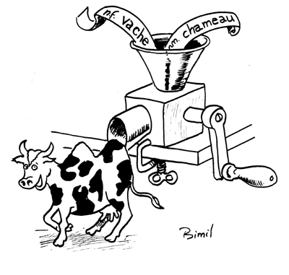

Vachameau * : n.f. Animal cornu de la famille des bovicamélidés, dont les bosses ont tendance à prendre du volume à chaque jeu de maux.

* (ou vachamot, l'orthographe est discutable...)

Comment procéder pour former des mots-valises ???

- Prenez deux mots (l'un doit avoir une légère consonance avec l'autre...).
- Passez-les à la motslinette (nouvelle sorte de moulinette !).
- Dégustez le nouveau mot ainsi créé.
- Donnez la définition du mot.
- Donnez votre opinion sur son goût ...

Exemples de mots-valises

AILEPHANT
Variété de pachyderme volant dont Dumbo est d’unique représentant connu.
(aile + éléphant)

ATMOSFERATU
Vampire qui, au lieu de sucer le sang de ses victimes, leur pompe l'air.
(atmosphère + Nosferatu – le vampire)

BISTROTTOIR
Partie latérale surélevée d'une rue, réservée en principe à la circulation des piétons mais occupée en réalité par des terrasses de cafés.
(bistro + trottoir)

BRETZELLES
Bandes élastiques en forme de huit, saupoudrées de sel et de cumin, dont les Alsaciens se servent pour retenir leur pantalon.
(bretelles + bretzel)
(proximité du [p] et du [b] dans l’accent alsacien, proche de l’accent germanique)

CALAMITIÉ
Sentiment d'affection qui n'engendre que des désastres.
(calamité + amitié)

CASINODO
Établissement de jeux qui défigure complètement le site où il a été bâti.
(casino + Quasimodo)

A ton tour, invente trois mots-valises, écris pour chacun une petite définition et soumets-les au reste de la classe !

Jeu poétique n°5

La poésie lacunaire (= à laquelle il manque des mots)

Matériel : ciseaux, colle, revues.

Sur une grande feuille (format A3 ou supérieur), recopie le texte ci-dessous en respectant les trous.

Le mot est un mot
un mot pour
un de dans
un mot de
un mot le dans

Un mot de
de
d’
de
d’ surtout

Choisis et découpe, dans les revues, des mots que tu colleras à la place des trous, de manière à former un poème. Tu verras que la poésie n’est pas réservée aux poètes, mais à tout le monde !!!

Attention au choix du premier mot, il est important.

